RCDC系列风冷自卸式电磁除铁器
RCDC系列风冷自卸式电磁除铁器
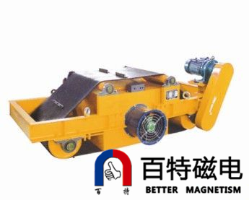
RCDA系列风冷电磁除铁器，是我公司最新研制开发的新型产品。其内部磁路设计独特，透磁深；吸力大，其吸力远大与国内除铁器；轴流式风机强迫风冷，风量大，使除铁器散热快、温度低、保障除铁器无故障长期工作。其广泛应用与电厂、港口、码头等对除铁要求特别高的场所。
适用范围
适用于钢铁厂、水泥厂、电厂等多用于矿渣除铁和保护辊压机、立磨、破碎机等重要设备。
技术特点
1、磁路采用计算机模拟设计，透磁深度大，磁力强。
2、特殊的风道设计，轴流风机强迫风冷，风量大，风压高，使线圈散热快，温升低，冷热态磁场差异小。
3、线圈采用先进的浸漆绝缘及固化处理技术，保护线圈不受粉尘和有害气体侵蚀，提高整机的绝缘性能，保障长期连续工作不老化。
4、自动卸铁，维护简便，滚筒腰鼓形结构，具备皮带自动纠偏功能，特制全密封轴承座，可实现长期无故障运行。
5、产品配套性好，整流设备功能齐全，具有手动和集控功能，能满足多种场合的使用要求。
工作原理
外形尺寸、安装示意图
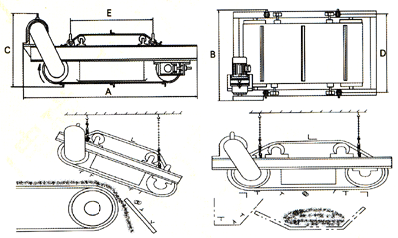

主要技术参数
主要技术参数
型号 | 项目→ | 使用带宽  mm | 额定吊高  h mm | 磁场强度  ≥mT | 物料厚度  ≤mm | 励磁功率  ≤kw | 驱动功率  ≤kw | 适应带速  ≤m/s | 重量  kg | 外形尺寸mm
型号 | 参数↘ |  |  |  |  |  |  |  |  | A | B | C | D | E
RCDC-5 |  | 500 | 150 | 60 | 100 | 1.2 | 1.5 | 4.5 | 1080 | 1900 | 965 | 720 | 750 | 1030
RCDC-6 |  | 600 | 175 | 60 | 120 | 2.5 | 1.5 | 4.5 | 1350 | 2050 | 1170 | 810 | 800 | 1150
RCDC6.5 |  | 650 | 200 | 70 | 150 | 3 | 2.2 | 4.5 | 1530 | 2165 | 1370 | 820 | 888 | 1233
RCDC-8 |  | 800 | 250 | 70 | 200 | 6 | 2.2 | 4.5 | 2100 | 2350 | 1420 | 860 | 1031 | 1300
RCDC-10 |  | 1000 | 300 | 70 | 250 | 8 | 3.0 | 4.5 | 3380 | 2660 | 1700 | 880 | 1231 | 1500
RCDC-12 |  | 1200 | 350 | 70 | 300 | 11 | 4.0 | 4.5 | 4150 | 2860 | 1850 | 950 | 1505 | 1700
RCDC-14 |  | 1400 | 400 | 70 | 350 | 14 | 4.0 | 4.5 | 5500 | 3225 | 2070 | 1020 | 1674 | 1950
RCDC-16 |  | 1600 | 450 | 70 | 400 | 16 | 5.5 | 4.5 | 6900 | 3600 | 2270 | 1050 | 1874 | 2400
RCDC-18 |  | 1800 | 500 | 70 | 450 | 20 | 7.5 | 4.5 | 8800 | 4300 | 2570 | 1160 | 2100 | 2850
注：各型号都有高于国际的特强型T1、T2和T3产品设计,额定吊高处磁场强度分别为90mt、120mt、150mt.

